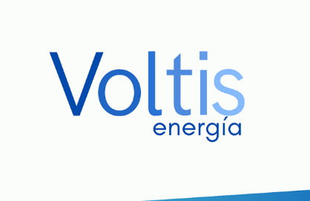
Propuesta de colaboración Voltis Energía – XXXXXX.:
Apreciado
En relación con nuestra última reunión especificamos abajo nuestra propuesta de colaboración.
Paso a continuación a resumirte la realización por nuestra parte del estudio que te comentamos, el cual no solo significará con total seguridad un ahorro aproximado de XXXXXX€ en el cómputo total de la facturación de energía de la empresa, sino que además nos será imprescindible como punto de partida por si en un futuro próximo decidimos acometer un Sistema de Gestión Energética (SGE):

- Revisión Energética: estado actual suministros eléctricos de XXXXXX

  - Optimización de las potencias contratadas de los suministros eléctricos en función de las potencias realmente demandadas por las instalaciones e infraestructuras.

    - Las tarifas XXXTD: revisión de las demandas de potencias reales registradas por los contadores de electricidad a través de la página de la distribuidora, se ajustarán mediante nuestro software especializado.

  - Identificar oportunidades para la mejora del desempeño energético, o desviaciones de consumos teniendo en cuenta el patrón habitual en función de su uso, comparando estos con suministros de características similares.

  - Revisión de que las tarifas de acceso sean las apropiadas en cada caso en función de los consumos de energía realizados, junto con propuesta de eliminación de posibles penalizaciones detectadas, especialmente en energía reactiva.

  - Revisión en el suministro de las condiciones económicas estableciendo si fuera posible una estrategia de compra de energía para los próximos meses.

  - Identificar las áreas de uso significativo de la energía y de consumo para valorar su posterior medición y control.

    - Presupuesto de la sustitución de contadores eléctricos en régimen de alquiler por contadores en propiedad de altas prestaciones.
    - Presupuesto para la instalación de medidores en edificios, plantas fotovoltaicas, líneas, o máquinas concretas para el control de sus consumos y costes.


  - Reunión semestral con los miembros responsables de la planificación energética, con el objetivo de recibir el mayor número de aportaciones producto de observar su entorno y los procesos que se llevan a cabo en el día a día.

  - Reunión semestral para verificar que los KPI’s económicos se están cumpliendo según lo estipulado.

  - Revisión de 10 suministros y contrataciones de los empleados de XXXXX

- Revisión de propuestas por parte de terceros hechas a XXXXXX en materia de mejoras de eficiencia energética, p. e. instalaciones de techos solares, instalación de leds, etc...

Duración del contrato de colaboración:

Os proponemos una duración de la colaboración hasta el XX de XXXX de 20XX.

La minuta anual para nuestros servicios es de XXXXXX€ +IVA, a partir del momento que recibimos la propuesta firmada por vuestra parte. (La forma de pago y condiciones se estipulan en el contrato.)

Os ponemos en vuestro conocimiento otros aspectos en donde podéis contar con nosotros siempre que estiméis oportuno:

- Ayuda y soporte en la gestión energética de las instalaciones y equipamientos consumidores de energía.
- Presupuestos y análisis de proyectos de implantación de energías renovables en las instalaciones.
- Implantación de la normativa específica en materia energética: auditorías energéticas, certificación energética de edificios.
- Ayuda y soporte para la captación de fondos para la realización de proyectos e inversiones en materia de eficiencia energética.

